Українська мова 6 кл.
Панфілова Христюк.
Контрольна робота. 22 квітня
Числівник. Тести.
Відео урок: https://www.youtube.com/watch?v=Pkb6RI45Z2A&list=PLJpLIecpiPD-K3p9T76g9kD-m7pt-SbPx&index=6

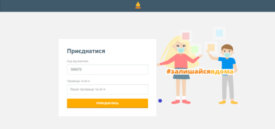
Домашнє завдання.
Виконайте тест
https://naurok.com.ua/test/join?gamecode=671607
У вас відкриється таке вікно.
Не забудьте вписати свої ім'я та прізвище. Натисніть кнопку ПРИЄДНАТИСЬ. Після проходження тесту ви побачите свій результат. Мені його надсилати не треба, він з'явиться в моєму особистому кабінеті на сайті. Хай щастить. Бережіть себе!!!УВАГА! Тест буде доступний до 24 квітня.

